DLA RODZICÓW I DZIECI Z GRUPY III

Środa 31.03.2021

- Powtarzanie wyliczanki
Wyszła kura na podwórze,
spodobało się tam kurze.
Na podwórzu dużo kurzu,
piórko, trawka i sadzawka,
kamyk, kwiatek i dżdżownica,
jaka piękna okolica.
Drapu - drap jedną z łap,
jest robaczek to go - cap!
Drapu - drapu łapką w kurzu,
jak tu pięknie na podwórzu.
Sęk, pęk, balon pękł,
a z balona wyszła wrona
bardzo mądra i uczona.
Jak jej dasz na imię?
(podaj imię - np. Agatka)
A - G - A - T - K - A
jak nie on, no to ty!

- Słuchanie wiersza Doroty Gellner „Pisanki”

Patrzcie ile na stole pisanek!
Każda ma oczy malowane, naklejane.
Każda ma uśmiech kolorowy
I leży na stole, grzecznie
żeby się nie potłuc
przypadkiem w dzień świąteczny.
Ale pamiętajcie!
Pisanki- nie są do jedzenia!
Z pisanek się wyklują
Świąteczne życzenia :)

Pytanie zadane przez Rodzica:
- Jak wyglądają pisanki?
- Dlaczego leżą grzecznie na stole?
- Co się wykluje z pisanek?
3. Zabawa w liczeniu- w zakresie 6

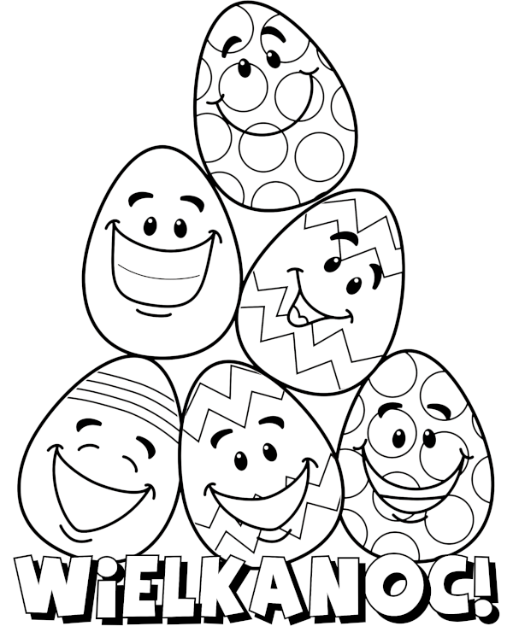
Zadanie do wykonania:
- Policz ile jest jajek?
- Policz ile jest jajek na samej górze?
- Policz ile jest jajek na samym dole?
- Pokoloruj 2 jajka- na niebiesko
- Pokoloruj jedno jajko na żółto
- Pokoloruj 2 jajka na czerwono
- Pokoloruj to co zostało na zielono

Zdjęcie wykonanej pracy prześlij na naszą grupę na messengerze :)

- Zabawa rytmiczno-ruchowa
Poruszanie się dzieci po pokoju w rytm uderzenia dłonią o dłoń.
W trakcie zabawy dzieci powtarzają rytmicznie:
Pi- san-ki, pi-san-ki
jaj-ka, ko-lo-ro-we:
bia-łe, nie-bie-skie
żół-te i ró, żo-we

Karta pracy dla chętnych :)

